UBND QUẬN LONG BIÊN
TRƯỜNG MẦM NON BỒ ĐỀ



SÁNG KIẾN KINH NGHIỆM

“Một số biện pháp xây dựng lớp học thân thiện – an toàn – hạnh phúc
cho trẻ 5-6 tuổi trong trường mầm non”

Lĩnh vực/Môn: Giáo dục mẫu giáo
Cấp học: Mầm non
Họ và tên tác giả: Nguyễn Thu Quỳnh
Chức vụ: Giáo viên
ĐT: 0837276886
Đơn vị công tác: Trường mầm non Bồ Đề
Quận Long Biên – Hà Nội

Long Biên, tháng 3 năm 2023

I. ĐẶT VẤN ĐỀ.
1. Lý do chọn đề tài.
Giáo dục mầm non là cấp học đầu tiên trong hệ thống giáo dục góp phần trong việc hình thành tình cảm, trí tuệ, thẩm mỹ và nhân cách của trẻ. Sinh thời Bác Hồ đã nói “Trẻ em là tương lai của đất nước” một đứa trẻ hạnh phúc tạo nên một xã hội hạnh phúc, một đất nước hạnh phúc. Đặc biệt trong năm 2020, Bộ giáo dục và đào tạo đã phát động phong trào “Trường học hạnh phúc” trong toàn nghành giáo dục. Các cuộc vận động và phong trào thi đua nói trên đã và đang thổi luồng gió mới, tạo nên sinh khí cho toàn xã hội, cho ngành giáo dục có thêm sức mạnh trong sự nghiêp “Trồng người”.
Như chúng ta đã biết “Hạnh phúc” đó là một thứ không thể cầm, nắm, cân, đong; càng không thể nhìn vào màu sắc hay ngửi ra mùi vị. Nhưng lại là thứ có thể biến hóa trong bàn tay, đôi mắt và tâm hồn. Hạnh phúc là điều mà hàng ngàn đời nay mỗi chúng ta luôn mong muốn đạt được trong cuộc đời mình. Ở mỗi thời điểm khác nhau, chúng ta sẽ luôn luôn mong muốn hạnh phúc. Bản thân tôi cho rằng hạnh phúc là trạng thái vui vẻ vì cá nhân đạt được khi làm một vấn đề nào đó, cảm thấy hoàn toàn đạt được ý nguyện. Đó là mục tiêu sống, mục tiêu hành động của bất cứ cá nhân nào trong cuộc đời này.
Lớp học thân thiện – an toàn - hạnh phúc là yêu thương, an toàn và tôn trọng, lớp học hạnh phúc phải là điểm đến thân thiện và vui thích của trẻ, là môi trường giáo dục hoàn hảo tạo được cho trẻ tâm lý thoải mái khi trẻ đến lớp. Lớp học thân thiện – an toàn - hạnh phúc là nơi khiến cô và trò “Mỗi ngày đến trường là một ngày vui” khi đến sẽ có hứng thú, niềm vui, sự mong chờ và những rung động, khi về trẻ cảm thấy nhớ nhung, lưu luyến.
Lớp học hạnh phúc không áp đặt trẻ phát triển theo khuôn mẫu mà đóng vai trò định hướng để trẻ được làm những gì mình yêu thích và say mê. Ở đó, trẻ được học những gì có ý nghĩa với chúng, được khơi gợi niềm yêu thích, các bài học được thông qua các trò chơi và những trải nghiệm. Học sinh phấn khởi, vui tươi là niềm hạnh phúc lớn đối với giáo viên. Tôi rất tâm đắc với câu nói “Người giáo viên hạnh phúc sẽ thay đổi cả thế giới”. Xuất phát từ những lý do trên, tôi chọn đề tài “Một số biện pháp xây dựng lớp học thân thiện – an toàn - hạnh phúc cho trẻ 5-6 tuổi trong trường mầm non”.

II. GIẢI QUYẾT VẤN ĐỀ
1. Cơ sở lý luận
Lớp học thân thiện – an toàn - hạnh phúc là nơi vừa mang lại môi trường phát triển toàn diện, kích thích hứng thú học tập - vui chơi của trẻ, tạo dựng niềm tin và sự hài lòng cho phụ huynh. Đồng thời xây dựng được đội ngũ giáo viên nhiệt huyết, yêu nghề, yêu trẻ cũng như tối ưu hóa công tác quản lý nhà trường, giảm bớt gánh nặng công việc cho nhân sự.
Trong bối cảnh mà những vấn đề học đường vẫn đang được nhắc đến mỗi ngày, đây hẳn là những câu hỏi mà bất cứ phụ huynh nào cũng thắc mắc, trăn trở. Tôi nhận thấy cần thực hiện nghiêm túc công tác xây dựng những ngôi trường hạnh phúc đúng nghĩa, bắt đầu từ “Lớp học thân thiện – an toàn - hạnh phúc”
Để có một ngôi trường hạnh phúc thì cần phải có một lớp học hạnh phúc, trước tiên cần chú trọng xây dựng những giá trị nhân văn và những chuẩn mực về giao tiếp. Chuẩn mực giữa cô và trò, giữa giáo viên với giáo viên, giữa giáo viên với phụ huynh học sinh, giữa BGH nhà trường với phụ huynh học sinh và nhân dân. Điều quan trọng hơn cả muốn học trò hạnh phúc thì trước hết cô phải là người hạnh phúc. Để mỗi ngày đến trường là một ngày vui và thực sự ý nghĩa. Một môi trường học tập chỉ có thể có hạnh phúc nếu các mối quan hệ được xây dựng và dựa trên yêu thương.
2. Cơ sở thực tiễn:
Năm học 2023-2024, được sự phân công BGH tôi dạy lớp MGL 5 - 6 tuổi. Trong quá trình xây dựng môi trường lớp học thân thiện – an toàn - hạnh phúc tôi nhận thấy có những thuận lợi và khó khăn sau:
2.1. Thuận lợi:
Được sự quan tâm chỉ đạo và hướng dẫn của các cấp quản lý giáo dục, sự giúp đỡ của chính quyền, các ban ngành đoàn thể ở địa phương, của nhà trường lớp tôi có đầy đủ đồ dùng trang thiết bị hiện đại. Phòng học có diện tích rộng rãi, thoáng mát, có đủ ánh sáng, thoải mái phục vụ cho hoạt động học và hoạt động vui chơi.
Ban giám hiệu nhà trường luôn tạo điều kiện cho giáo viên học các lớp chuyên đề do Phòng giáo dục và đào tạo tổ chức, đặc biệt nhà trường mời các chuyên gia về bồi dưỡng cho giáo viên về các phương pháp dạy học tiên tiến.
Giáo viên nắm chắc phương pháp trong giảng dạy, có kinh nghiệm nhiều năm dạy lớp 5-6 tuổi, có nhiều cố gắng trong quá trình tự học tự rèn luyện, luôn yêu thương và quan tâm đến trẻ.
Một số Phụ huynh bước đầu đã quan tâm đến công tác chăm sóc giáo dục trẻ của nhà trường nói chung và những hoạt động của lớp nói riêng.

2.2. Khó khăn:
- Một số gia đình cha mẹ, cưng chiều trẻ, dẫn đến trẻ có thói quen ỷ lại, chưa chủ động, thiếu tự tin.
- Một số trẻ hiếu động, chưa biết đoàn kết với bạn khi chơi
- Trẻ chưa thật sự sáng tạo trong suy nghĩ.
- Trẻ tuy cùng độ tuổi nhưng khả năng tiếp thu của trẻ không đồng đều.
- Nhiều phụ huynh hiện nay cho con em mình chơi điện thoại di động, xem ti vi nhiều, làm giảm nhu cầu giao tiếp với mọi người xung quanh, dẫn đến một số trẻ bị tự kỉ hoặc tăng động.
* Điều tra thực trạng
Chính vì vậy, ngay từ đầu năm học tôi đã khảo sát để đưa ra những giải pháp cụ thể.
Bảng khảo sát trẻ 5 tuổi của lớp tôi đầu năm học 2023-2024 như sau:

Các chỉ tiêu đánh giá | Sĩ số | Tốt | Khá | Đạt yêu cầu
- Trẻ tự tin, vui vẻ, hạnh phúc khi tới trường, tới lớp. | 39 | 10 (26%) | 15  (38%) | 14  (36%)
- Trẻ tích cực hứng thú khi tham gia vào các hoạt động. | 39 | 7  (18%) | 14  (36%) | 18  (46%)
- Trẻ thể hiện được các cảm xúc và tình cảm của mình với mọi người xung quanh | 39 | 8  (21%) | 13  (33%) | 18  (46%)
- Trẻ vui vẻ hòa đồng, đoàn kết, hợp tác với bạn trong mọi hoạt động. | 39 | 6  (15%) | 14  (36%) | 19  (49%)

- Từ những thuận lợi và khó khăn đã nêu, dựa trên cơ sở thực tế bản thân tôi đã đưa ra được một số biện pháp như sau:
3. Các biện pháp tiến hành
3.1. Biện pháp 1: Xây dựng môi trường lớp học đẹp, thân thiện, an toàn
Đặc điểm của trẻ ở lứa tuổi mầm non là học qua chơi nên tôi luôn chú ý đến việc xây dựng lớp học phù hợp với đặc điểm nhận thức lứa tuổi của trẻ giúp trẻ được trải nghiệm, được chơi thể hiện mình ở các góc được hoạt động cá nhân và hoạt động theo nhóm. Nhờ đó phát huy tối đa sự tư duy trí óc, khích thích sự khám phá bằng giác quan, phát triển trí tò mò ham hiểu biết của trẻ.
Cô giáo cần tạo cho trẻ một tâm lý thỏa mái, coi lớp học như ngôi nhà của mình. Mà ở đó trẻ được tham gia các hoạt động vệ sinh, trang trí, sáng tạo theo ý thích đó cũng là niềm hạnh phúc của trẻ khi cùng các bạn tạo ra sản phẩm đẹp. Vì vậy tôi đã khuyến khích trẻ sưu tầm đồ chơi, tranh ảnh để cùng nhau trang trí theo chủ đề, điều đó kích thích tính tích cực hoạt động của bản thân trẻ. (Hình ảnh 1)
An toàn về thể chất là các con được ăn những bữa ăn ngon đầy đủ các chất, đủ định lượng. Các con được rèn luyện tập thể dục, tham gia các hoạt động cùng cô và các bạn và được đảm bảo an toàn mọi lúc mọi nơi. Tôi luôn đặt an toàn của trẻ lên hàng đầu. Chính vì thế chúng tôi nghiên cứu tìm tòi những trò chơi an toàn bổ ích cho trẻ khi trẻ chơi hoạt động cả trong và ngoài lớp. Sắp xếp những đồ dùng đồ chơi sau mỗi buổi học buổi chơi kết thúc, loại bỏ những đồ chơi sắc nhọn gây nguy hiểm cho trẻ
Còn an toàn về tinh thần chính là trẻ phải có một tâm thế vui mừng phấn khởi nhất và cảm nhận thấy vui vẻ khi đi học. Biện pháp đầu tiên khi nghĩ đến an toàn về tinh thần của trẻ chính là ở cô giáo. Cô là món ăn tinh thần của các con, cô phải nắm bắt được niềm vui ước muốn và những khát khao ở trẻ. Cô luôn khen ngợi không chê bai hay trì trích trẻ, luôn công bằng với trẻ. Cô quan tâm đến sống khoẻ, duy trì cảm xúc tích cực để làm những việc tốt, sống tốt. Cô tạo ra sức khoẻ của mình bằng cách duy trì tập thể dục, lao động có kế hoạch, hợp lý, ưu tiên những việc quan trọng. Ngoài ra cô còn khoẻ về tinh thần như: đọc sách, tham gia các câu lạc bộ, giành thời gian cho bạn bè. Luôn làm việc hết mình và đặt lợi ích của trẻ lên hàng đầu. Từ đó phụ huynh và trẻ luôn tin tưởng ở cô, trẻ đến trường với một niềm vui thì đấy gọi là ngôi trường hạnh phúc bởi ngôi trường hạnh phúc khi đứa trẻ hạnh phúc. ( Hình ảnh 2,3)
3.2. Biện pháp 2: Giáo viên trau dồi kiến thức, tiếp cận những phương pháp giáo dục mới hướng tới nhu cầu của trẻ và lấy trẻ làm trung tâm.
Giáo viên là chủ thể mang tính chủ động và có khả năng dẫn dắt, định hướng cho học sinh, là người đóng vai trò quyết định trong việc xây dựng lớp học hạnh phúc. Bản thân giáo viên phải không ngừng tự tìm tòi, tự bồi dưỡng chuyên môn để ngày càng có nhiều hoạt động tốt thu hút được trẻ
Ngay từ đầu năm học trên cơ sở chất lượng thực tế tại lớp tôi lập kế hoạch đưa ra mục tiêu, nội dung giáo dục phù hợp với lứa tuổi và với trẻ của lớp, thực hiện đảm bảo dạy đúng, dạy đủ chương trình theo quy định kế hoạch đưa ra. Ứng dụng công nghệ thông tin vào trong giảng dạy, xây dựng hiệu quả các hoạt động đổi mới giáo dục, tham gia sinh hoạt tổ khối chuyên môn, trao dồi kiến thức, tiếp cận những phương pháp giao dục mới như Montessori hay STEAM. Ngoài ra, tham gia đầy đủ các buổi kiến tập của trường, quận hay tham gia những lớp bồi dưỡng do nhà trường tổ chức nâng cao trình độ chuyên môn. (Hình ảnh 4)

Để lớp học hạnh phúc trước tiên giáo viên là người hạnh phúc, có tấm lòng và tình yêu thương con trẻ như những đứa con của mình. Giáo viên là người mẹ khi chăm sóc các con, là người bạn khi học khi chơi cùng các con. Ngoài tình yêu nghề mến trẻ, cô cần có năng lực trình độ chuyên môn vững vàng năng động, sáng tạo trong mọi việc chăm sóc và nuôi dưỡng trẻ.
3.3. Biện pháp 3: Tạo động lực và truyền cảm hứng cho trẻ thông qua các hoạt động.
Hoạt động học là một trong những hoạt động chủ đạo trong một ngày của trẻ ở trường mầm non. Để trẻ luôn cảm thấy thoải mái và tự tin, có hứng thú trong mỗi hoạt động học, thì giáo viên tạo điều kiện để trẻ là người chủ động tìm hiểu và giải quyết vấn đề, phát huy động viên trẻ sáng tạo, cô giáo chỉ đóng vai trò là người đặt vấn đề và hỗ trợ định hướng trẻ.
Tôi áp dụng phương pháp “học qua chơi” lồng ghép các trò chơi vào trong các hoạt động, phát huy tính chủ động sáng tạo của cá nhân từng trẻ.
Ví dụ: Như ngày Phụ nữ Việt Nam 20/10, trong hoạt động tạo hình cô cho trẻ làm bưu thiếp mẹ. Trẻ rất vui hào hứng vì đã làm được món quà ý nghĩa mang về tặng mẹ. Những tiết học như vậy trẻ luôn cảm thấy vui vẻ và hạnh phúc thực sự là ở những “nụ cười”. ( Hình ảnh 5)
* Hoạt động chơi góc:
Ở hoạt động chơi góc trẻ được tham gia chơi những vai giàu cảm xúc như vai mẹ, bác sĩ, cô giáo,…trẻ được trải nghiệm những cảm xúc phong phú. Để trẻ thực sự vui sướng và hạnh phúc khi chơi trò chơi đóng vai theo chủ đề thì vai trò của giáo viên vô cùng quan trọng. Tùy thuộc vào từng hoàn cảnh cụ thể mà giáo viên nhập vai và sử lý tình huống cho trẻ, trên cơ sở tôn trọng trẻ. Cô không bắt trẻ chơi theo ý tưởng của mình, mà để trẻ được tự do lựa chọn góc chơi, vai chơi, bạn chơi.... như vậy trẻ mới thực sự cảm thấy vui và hạnh phúc. ( Hình ảnh 6 )
Hạnh phúc không phải là gì to tát cả, hạnh phúc chỉ đơn giản là cô cho trẻ cảm nhận được sự gần gũi, yêu thương.
3.4. Biện pháp 4: Tổ chức nhiều hoạt động cho trẻ trải nghiệm và cho trẻ giao lưu tập thể với các lớp trong khối
Ở lứa tuổi mầm non nhất là lứa tuổi 5-6 tuổi, trẻ thường rất tò mò, ham hiểu biết, thích tham gia những hoạt động trải nghiệm, giao lưu nên tôi luôn quan tâm xây dựng nhiều hoạt động hướng tới nhu cầu của trẻ, lấy trẻ làm trung tâm. Trong những hoạt động giao lưu kết nối trẻ được trải nghiệm, tương tác, giao lưu với các bạn, với các cô trong khối. ( Hình ảnh 7)

Trẻ sống trong thời đại 4.0, và do bố mẹ bận rộn cho công việc chưa có nhiều thời gian chơi với trẻ. Việc cho trẻ tiếp xúc quá lâu, quá nhiều với thiết bị thông minh mang lại nhiều hệ luỵ như: làm cho trẻ ngại tiếp xúc, ngại nói chuyện, ít sự tư duy và sáng tạo chủ yếu là giao tiếp một chiều. Thấu hiểu những khó khăn bất cập đó, nhà trường và giáo viên đã tổ chức nhiều hoạt động giao lưu trải nghiệm như: Ngày hội đọc sách, ngày hội sắc màu, đi dã ngoại và tham quan di tích chùa tại địa phương để truyền tải những thông điệp giản dị và nuôi dưỡng hạnh phúc cho các em. Chính vì thế những hoạt động giao lưu, trải nghiệm rất quan trọng giúp trẻ mạnh dạn tự tin, hào hứng trong mọi hoạt động, từ đó trẻ cảm thấy niềm vui hạnh phúc khi ở trường. ( Hình ảnh 8,9)
3.5. Biện pháp 5: Phối kết hợp với phụ huynh

Xác định được tầm quan trọng của mối quan hệ giữa phụ huynh và nhà trường. Trong buổi họp phụ huynh đầu năm, tôi đã nêu rõ nội dung trọng tâm của lớp trong năm học này là phong trào“Xây dựng lớp học thân thiện – an toàn - hạnh phúc”. Để phong trào thành công cần có sự hợp tác của tất cả các bậc cha mẹ học sinh, cùng cô giáo tạo ra không khí vui vẻ hạnh phúc trong gia đình và trường học.

Ngay từ đầu năm học để phụ huynh hiểu thêm về các hoạt động của các con ở trường và ở lớp tôi đã chủ động tạo lập nhóm zalo chung của cả lớp, từ đó tôi có thể thường xuyên đưa các video hay hình ảnh hoạt động một ngày của các con ở lớp cho các bậc phụ huynh xem. Từ đó tạo nên sự tin tưởng của phụ huynh giữa nhà trường nói chung và với cô giáo nói riêng ( Hình ảnh 10)

Đồng thời tôi thường xuyên gặp gỡ trao đổi với các bậc phụ huynh về tầm quan trọng của sự phát triển toàn diện cả về nhân cách, trí tuệ và thể chất cho trẻ, làm thế nào để trẻ cảm thấy “Mỗi ngày đến trường là một ngày vui và hạnh phúc”. Luôn sẵn sàng cung cấp đầy đủ, nhanh chóng những thông tin để giúp đỡ phụ huynh giải đáp các thắc mắc. Ngược lại giáo viên có thể học hỏi từ phụ huynh bằng cách lắng nghe cha mẹ nói về con của mình. Cha mẹ là người mang đến cho giáo viên cái nhìn thấu đáo và sâu sắc nhất về trẻ mà giáo viên không biết. Mối quan hệ phụ huynh và giáo viên là mối quan hệ đối tác bền chặt. Và khi hai phía có thể hợp tác thành công sẽ đảm bảo cho trẻ có cảm giác an toàn, vui vẻ từ đó trẻ sẽ có thể dễ dàng thể hiện cảm xúc của bản thân ở lớp học cũng như ở gia đình

Trong mỗi bước trưởng thành của trẻ, trong mỗi thành công của lớp đều chứa đựng tình yêu thương, sự quan tâm chia sẻ của tất cả các bậc phụ huynh.

* Bảng kết quả sau 4 tháng thực hiện
Các chỉ tiêu đánh giá | Sĩ số | Tốt | Khá | Đạt yêu cầu
- Trẻ tự tin, vui vẻ, hạnh phúc khi tới trường, tới lớp. | 39 | 32 (82%) | 5 (13%) | 2 (5%)
- Trẻ tích cực hứng thú khi tham gia vào các hoạt động. | 39 | 34 (87%) | 4 (10%) | 1(3%)
- Trẻ thể hiện được các cảm xúc và tình cảm của mình với mọi người xung quanh | 39 | 29 (74%) | 9 (23%) | 1(3%)
- Trẻ vui vẻ hòa đồng, đoàn kết, hợp tác với bạn trong mọi hoạt động. | 39 | 33 (84%) | 5 (13%) | 1(3%)

4. Hiệu quả của các biện pháp đã tiến hành
4.1. Đối với trẻ:
Trẻ học ngoan, có ý thức học tập, trẻ học sôi nổi, hăng hái tham gia nhiệm vụ mà giáo viên giao cho.
Trẻ nhanh nhẹn, vui tươi, tích cực hoạt động và góp phần đẩy mạnh chất lượng học sinh của trường.
Trẻ khỏe mạnh, nói mạch lạc, rõ ràng, chính xác, tự nhiên.
Trẻ tích cực hứng thú, say mê tham gia vào các hoạt động.
Trẻ rất tình cảm, hạnh phúc, thích đi học và đi học đều.
4.2. Đối với giáo viên:
Giáo viên đã có được một số kinh nghiệm bước đầu thành công xây dựng được lớp học thân thiện – an toàn - hạnh phúc, tạo được môi trường thân thiện cho trẻ.
Nâng cao hình thức, đổi mới giờ học giờ chơi, tích hợp lồng ghép các nội dung lớp học hạnh phúc. Giáo viên đã có một số kiến thức nhất định về lớp học thân thiện – an toàn - hạnh phúc.
4.3. Đối với phụ huynh:
Các bậc phụ huynh ngày càng tin tưởng nhà trường, gửi con em mình đến lớp đều đặn hơn, không còn tình trạng học sinh nghỉ học tùy tiện, nhiều phụ huynh ủng hộ cây cảnh và một số đồ dùng, đồ chơi cho lớp.
Điều quan trọng nhất là phải phối hợp chặt chẽ giữa nhà trường và gia đình. Bố mẹ trẻ phải thống nhất với nhà trường về cách quản lí, chăm sóc giáo dục trẻ.

III. KẾT LUẬN, KIẾN NGHỊ
- Ý nghĩa của sáng kiến kinh nghiệm
Phong trào thi đua “ Xây dựng trường học, lớp học hạnh phúc” là một phong trào lớn của ngành, mang tính thực tiễn và có ý nghĩa vô cùng quan trọng trong việc giáo dục trẻ, luôn là nỗi trăn trở của mỗi nhà giáo. Đây chính là mục tiêu, nhiệm vụ trọng tâm của ngành Giáo dục để xây dựng một môi trường giáo dục thân thiện, an toàn và hạnh phúc.
Đặc biệt, đối với bậc học mầm non, nơi ươm mầm những hạt giống đầu tiên thì đây là một mục tiêu hết sức ý nghĩa trong việc đào tạo nên những lớp người mới có đầy đủ phẩm chất, trí tuệ, năng động, nhiệt tình, thân thiện và con người hạnh phúc. Chất lượng dạy và học ngày càng được nâng cao. Hơn nữa, sáng kiến “ Xây dựng lớp học thân thiện – an toàn – hạnh phúc” còn tạo ra một bầu không khí thân mật, vui vẻ, đoàn kết, tôn trọng trong tập thể cán bộ giáo viên nhân viên nhà trường, mối liên hệ gắn bó giữa nhà trường, giáo viên và phụ huynh ngày càng chặt chẽ.
- Bài học kinh nghiệm
Với những kết quả đạt được, bản thân tôi chỉ muốn nêu một số kinh nghiệm của bản thân do nghiên cứu tài liệu, do tích lũy được trong suốt quá trình công tác với mong muốn gửi đến các đồng nghiệp, cha mẹ trẻ một một số biện pháp xây dựng lớp học thân thiện – an toàn - hạnh phúc cho trẻ 5-6 tuổi trong trường mầm non.
- Sự phối hợp chặt chẽ, trao đổi thường xuyên giữa Giáo viên - phụ huynh - nhà trường là cầu nối giúp trẻ phát triển một cách hoàn thiện nhất.
- Trong quá trình áp dụng các biện pháp, cần chú ý kết hợp nhiều biện pháp với nhau để đạt hiệu quả cao.
-Trong quá trình giảng dạy, chú ý đến hoạt động cá nhân, hoạt động nhóm nhiều hơn.
- Phải gần gũi thân thiện lắng nghe ý kiến của trẻ và chia sẻ với trẻ những điều trẻ còn nhút nhát chưa mạnh dạn bày tỏ.
- Giáo viên và phụ huynh hãy luôn là những người bạn để hiểu trẻ, thấu hiểu, luôn lắng nghe trẻ nói.
- Đề xuất và kiến nghị
Từ thực tế trên tôi có một số ý kiến đề xuất như sau: Ban giám hiệu cần tham mưu với các cấp lãnh đạo để nhiều giáo viên được tham gia học hỏi, kiến tập ở các trường bạn về các hoạt động giáo dục, hoạt động trải nghiệm trong trường mầm non nhằm xây dựng lớp học thân thiện, an toàn, hạnh phúc để giáo viên có thể học tập.
Trên đây là: “Một số biện pháp xây dựng lớp học thân thiện – an toàn – hạnh phúc cho trẻ 5-6 tuổi trong trường mầm non” của bản thân tôi. Kính mong nhận được sự chia sẻ, đóng góp ý kiến của lãnh đạo và các bạn đồng nghiệp để tôi hoàn thiện kinh nghiệm tổ chức các hoạt động chăm sóc và giáo dục trẻ của mình để không chỉ xây dựng lớp học thân thiện – an toàn – hạnh phúc cho trẻ, mà còn nâng cao chất lượng chăm sóc giáo dục trẻ góp phần vào sự nghiệp giáo dục nhà trường.
Xin chân thành cảm ơn!
Hà Nội, ngày 22 tháng 03 năm 2024
Người viết

Nguyễn Thu Quỳnh

PHỤ LỤC
Những hình ảnh minh chứng cho các biện pháp đã thực hiện

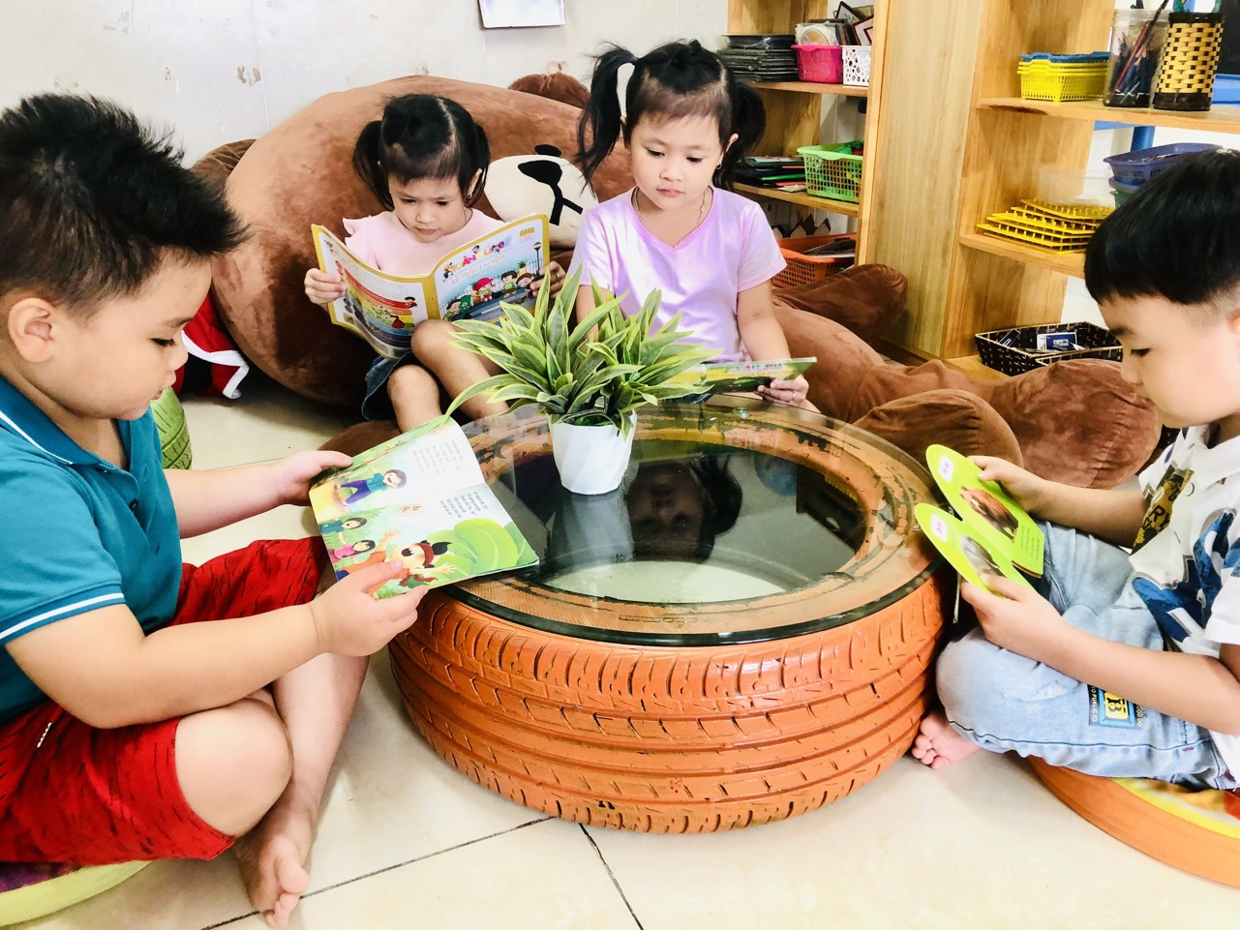
Minh chứng cho biện pháp 1
Hình ảnh 1 – Trẻ tham gia đọc sách

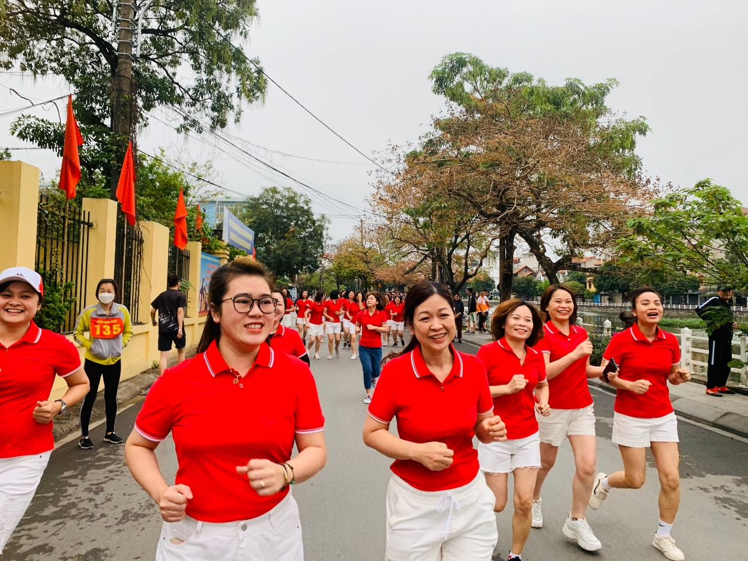
Minh chứng cho biện pháp 1
Hình ảnh 2 – Cô tham gia thể dục thể thao
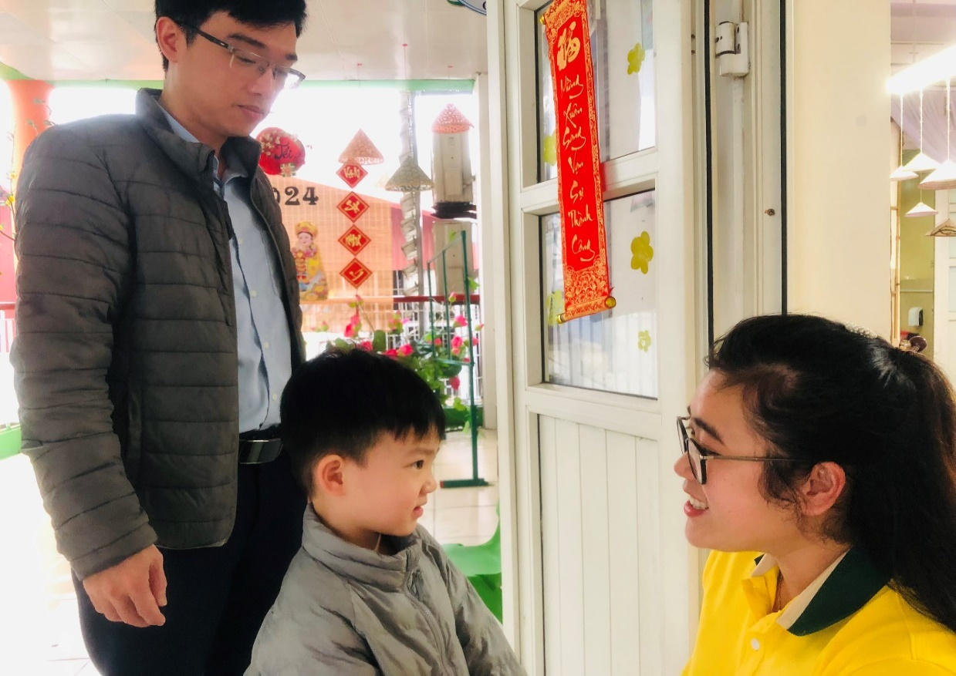

Minh chứng cho Biện pháp 1
Hình ảnh 3 – Trẻ đến lớp vui vẻ, hào hứng

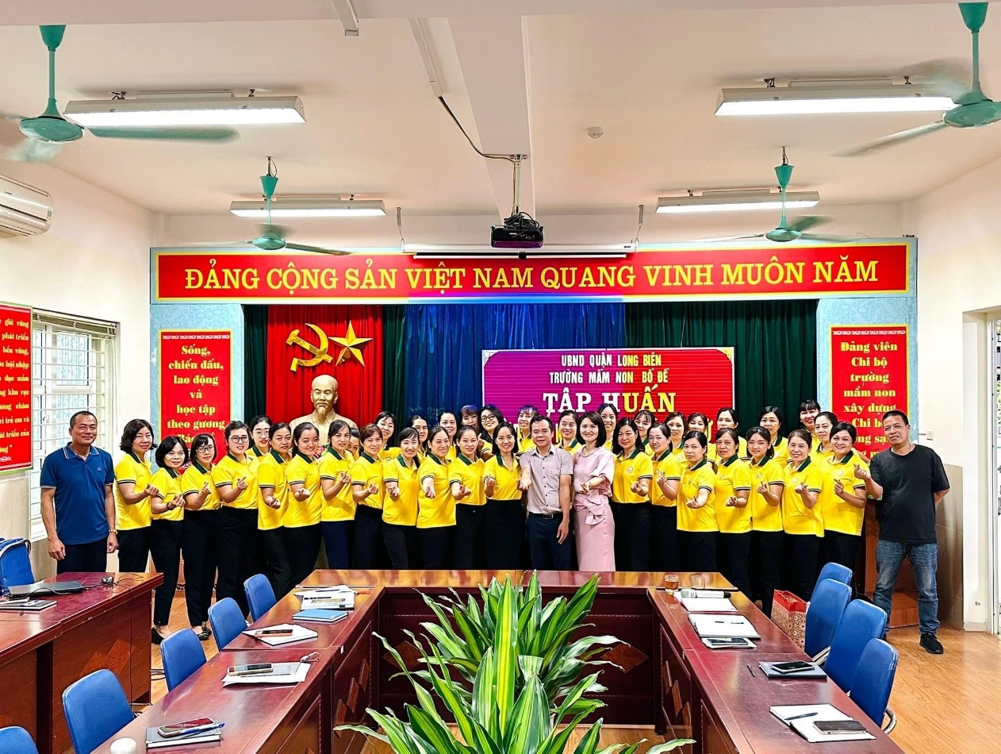

Minh chứng cho Biện pháp 2
Hình ảnh 4 – Cô tham gia lớp bồi dưỡng tập huấn
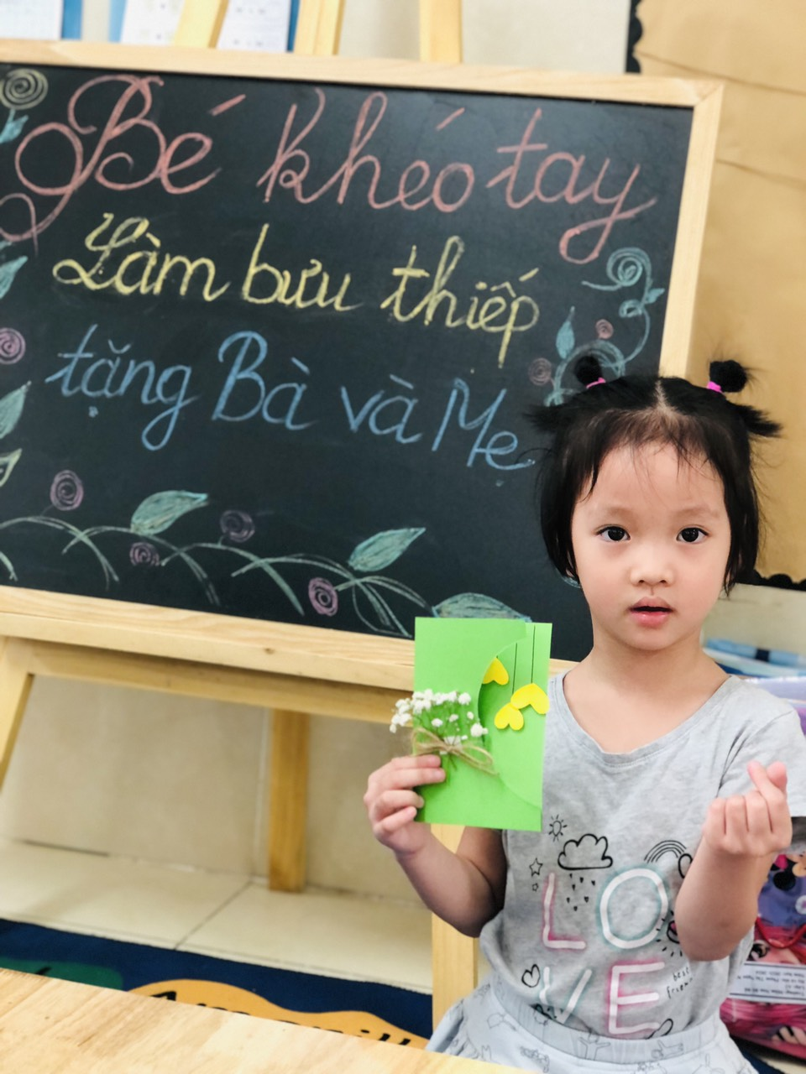
Minh chứng cho Biện pháp 3
Hình ảnh 5 – Trẻ sáng tạo làm bưu thiếp tặng mẹ

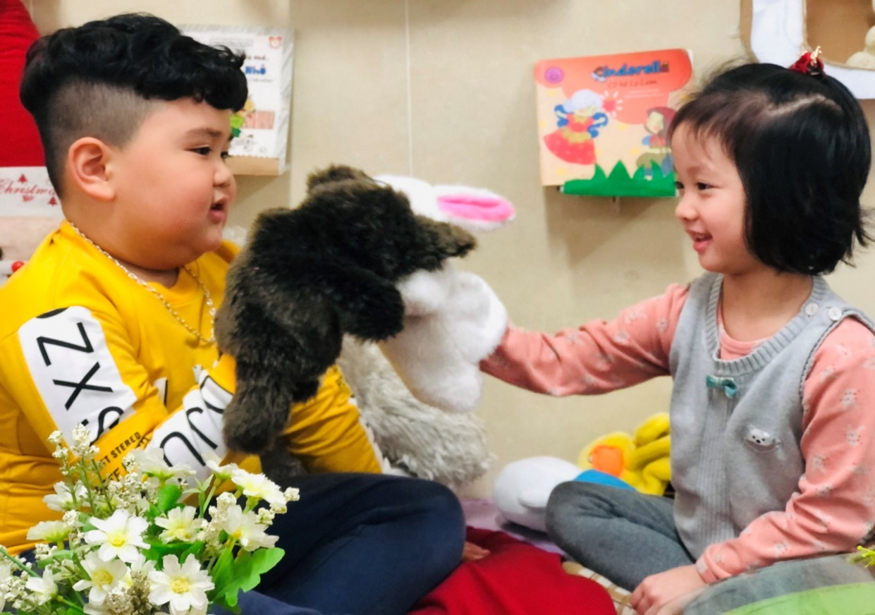
Minh chứng cho Biện pháp 3
Hình ảnh 6 – Trẻ tham gia hoạt động góc

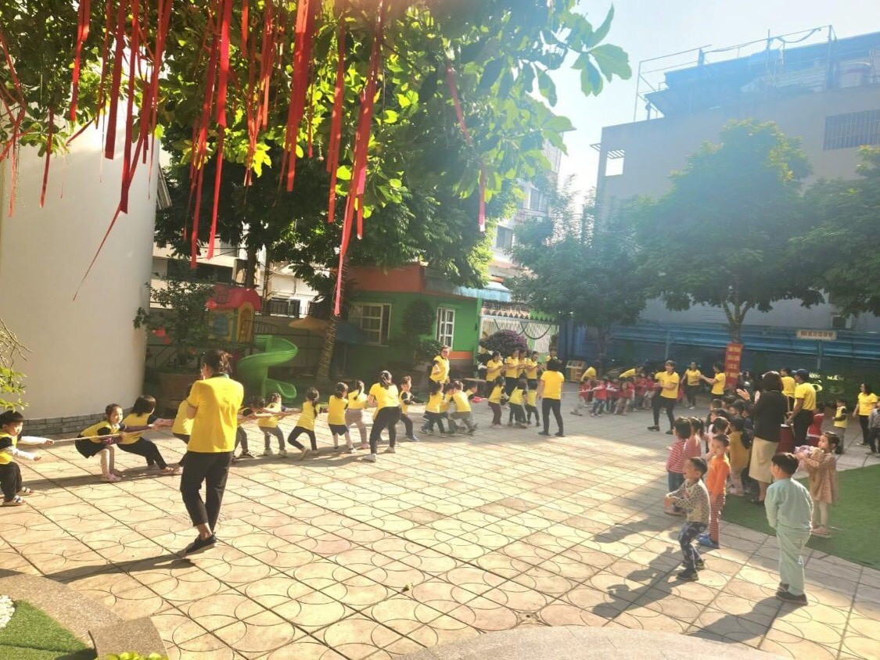
Minh chứng cho Biện pháp 4
Hình ảnh 7 – Trẻ tham gia hoạt động giao lưu

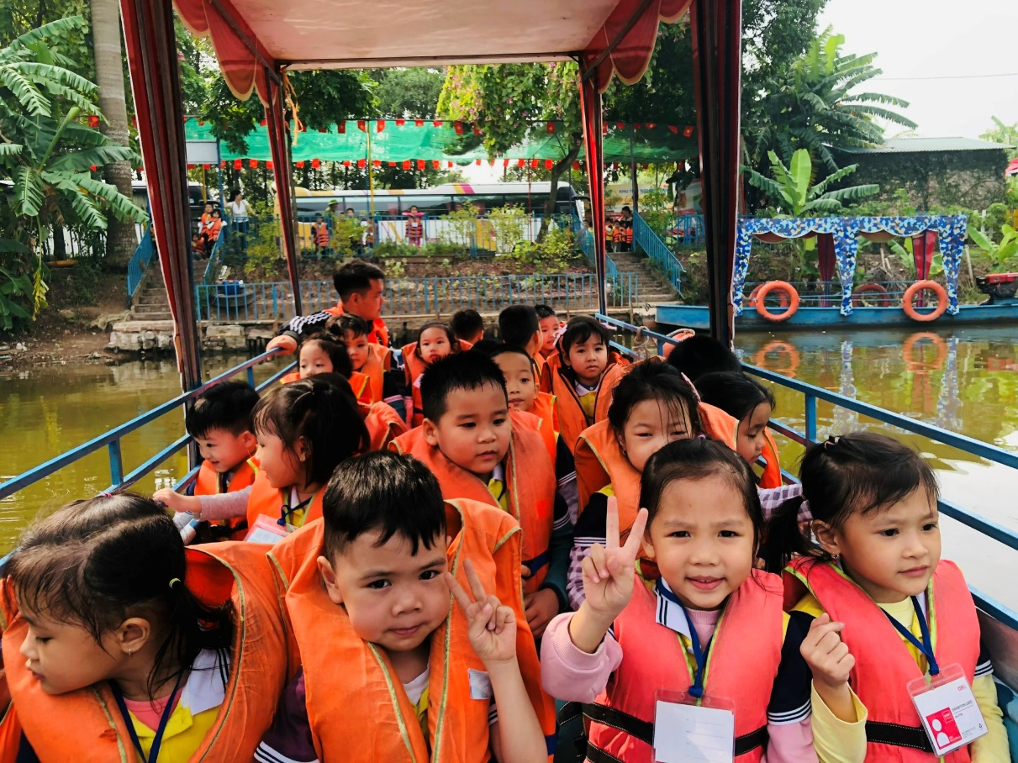
Minh chứng cho Biện pháp 4
Hình ảnh 8 – Trẻ tham gia hoạt động ngoại khóa

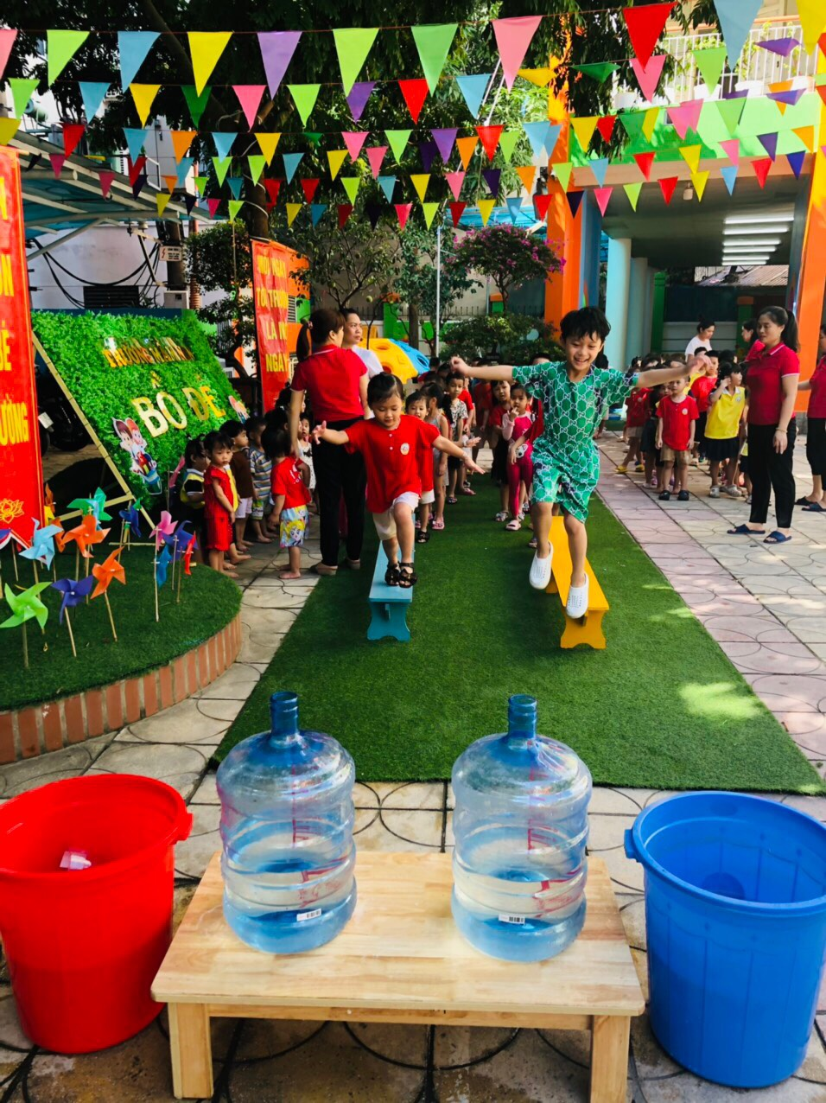
Minh chứng cho Biện pháp 4
Hình ảnh 9 – Trẻ tham gia hoạt động giao lưu tập thể

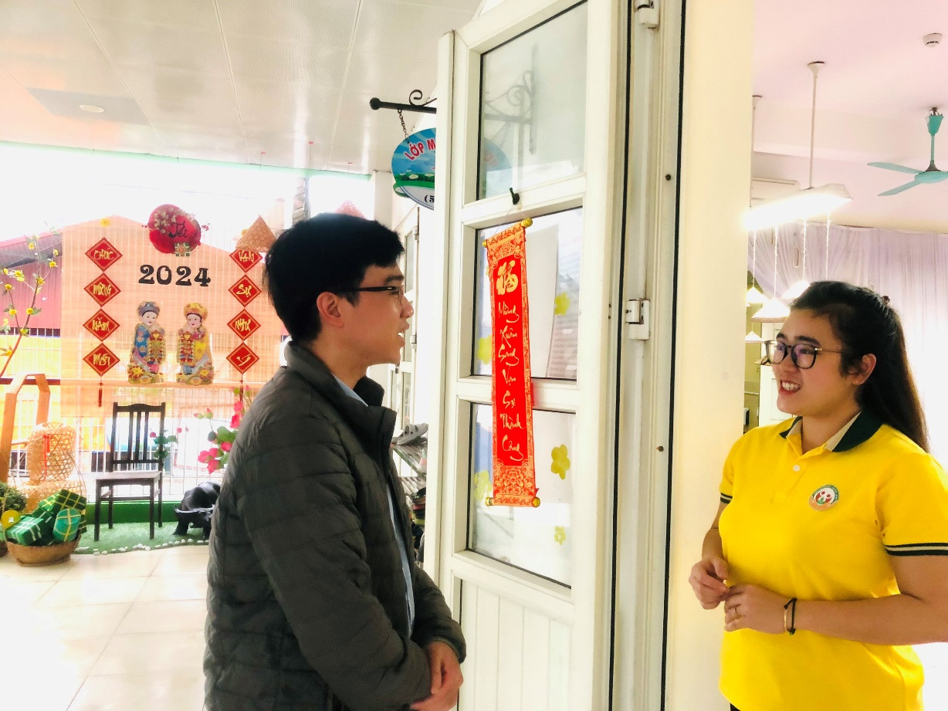
Minh chứng cho Biện pháp 5
Hình ảnh 10 – Cô trao đổi với phụ huynh

